**Themareis Groot-Brittannië en Ierland**

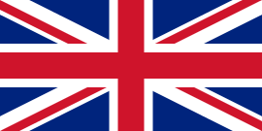

In Hull bezoeken wij aquarium the Deep. Dit is een van de bekendste aquaria van de wereld. Meer dan 3500 soorten vissen en haaien. In 2013 is deze plek uitgekozen tot beste bezienswaardigheid voor gezinnen. De diepste tunnel is wel 9 meter diep en bevat wel 2.500.00 Liter water. Het is dus, the place to be!

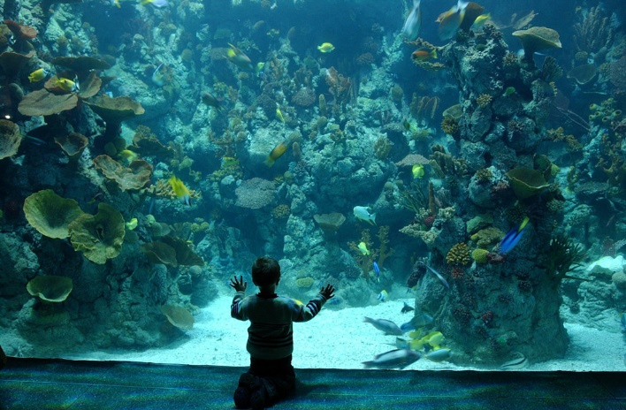 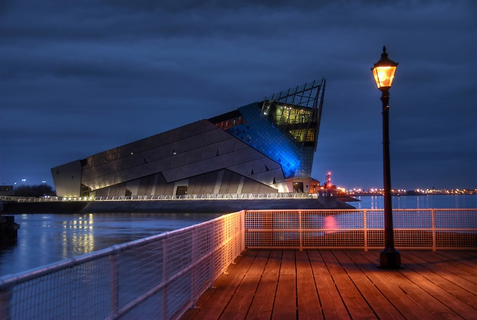

**The Cottingham golfclub**

Een uitstekende 18-hole parkour. Frisse lucht, mooie natuur, prachtig voor de actieve natuurliefhebber.

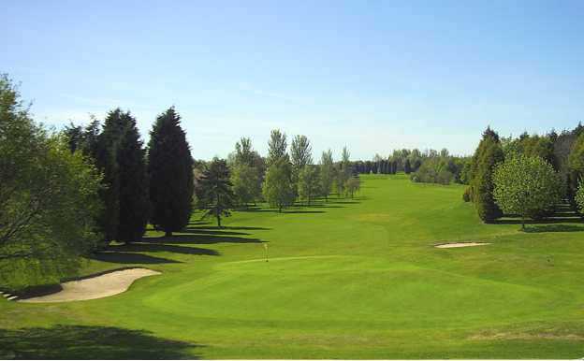 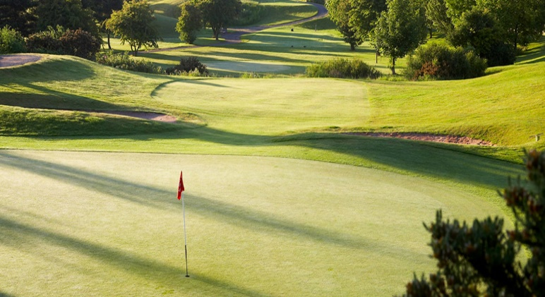

**Newcastle**

**Metrocentre**

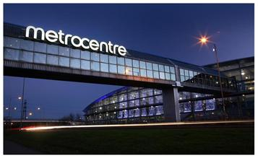

Het grootste winkelcentrum van Europa. Gelegen buiten het centrum, langs de snelweg bij Dunston (Gateshead) en dichtbij de rivier de Tyne. Er zijn meer dan driehonderd winkels. MetroCentre beslaat een gebied van zo’n 170.000 vierkante meter. Onder meer warenhuizen als Debenhams, House of Fraser en Marks & Spencer zijn er te vinden. En als je af en toe wilt pauzeren... Geen probleem! Je vindt ongetwijfeld een plekje in één van de ruim vijftig restaurants.

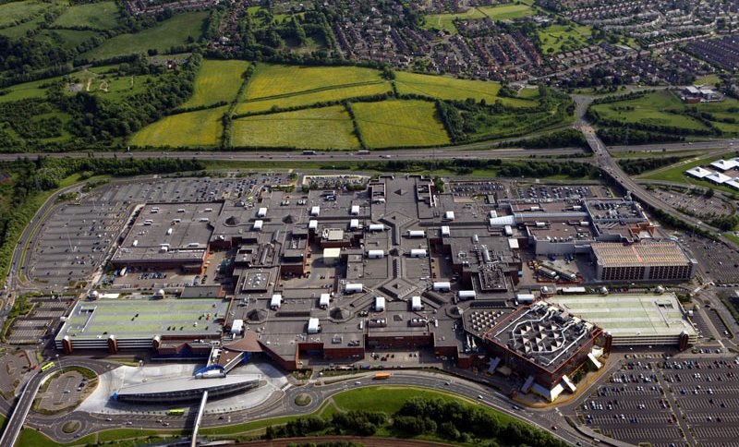

**Castle The Keep**

Een kasteel in het centrum van Newcastle, vlakbij de rivier de Tyne. Gebouwd tussen 1168 en 1178. Dit gebeurde in opdracht van Koning Henry II. Het kasteel staat op de plek waar vroeger ook een kasteel stond. Dit kasteel was bij de bouw, eind elfde eeuw, het ‘New Castle upon Tyne’. Het was dus het kasteel waar Newcastle de naam aan te danken heeft.

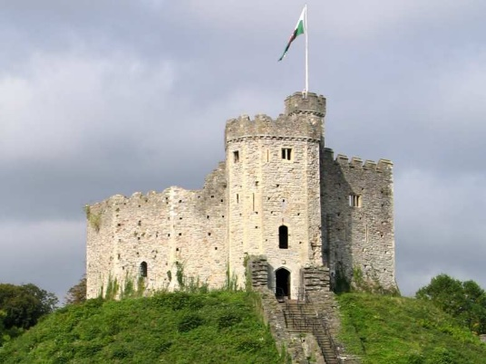 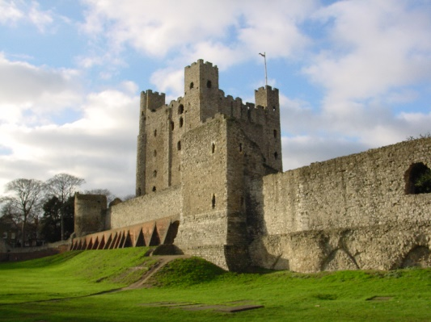

**Manchester**

**Old Trafford**

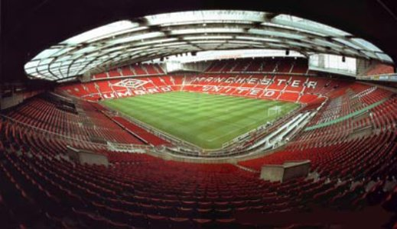

Old Trafford is het wereldberoemde stadion van Manchester United, de grootste club van de wereld. Al sinds 1919 is Old Trafford het stadion van `The Devils`. Het is het grootste stadion van Engeland als het gaat om het clubvoetbal, alleen Wembley heeft een grotere capaciteit. Veel Engelse finales worden gespeeld in het stadion. Tevens is het stadion ook decor voor cricketwedstrijden. Sinds 2011 is een deel van de tribunes vernoemd naar Sir Alex Ferguson, de record coach van Manchester United. Vanwege de velen successen die United behaalde op Old Trafford wordt het stadion ook wel het `theatre of dreams` genoemd.

Old Trafford is al diverse keren verbouwd, in het seizoen van 2006/2007 werd het stadion voor het laatst gerenoveerd en direct uitgebreid. Daarbij vergrootte Old Trafford haar capaciteit naar 76.000. Vroeger had het stadion zelfs een capaciteit van 80.000 zitplaatsen maar dat moest behoorlijk worden teruggebracht vanwege veiligheidsredenen. Dat gebeurde al in 1939, de capaciteit werd toen 67.000.

**Landschap en bestemmingen**

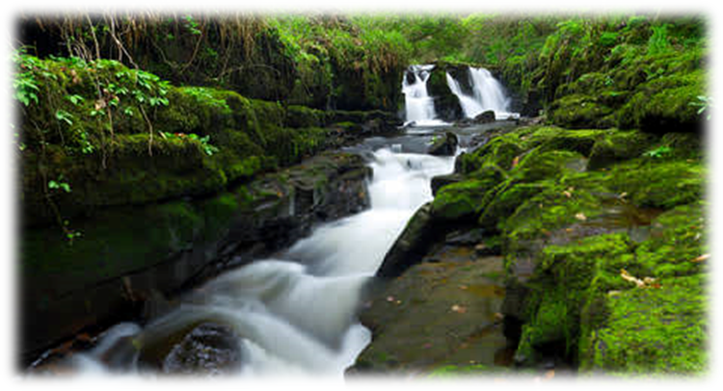Dit relatief kleine graafschap grenst aan zee, of beter gezegd, aan de Shannon Estuary. Dat is ook de naam van de rivier. Verreweg de grootste plaats in dit gebied is de stad Limerick. Verder vindt u hier nog enkele kleine stadjes en dorpen zoals Foynes, Newcastle West en Adare. Een mooie natuurlijke plek in het graafschap is het gebied genaamd de Clare Glens. Hier kunt u ook watervallen zien.

**Historische gebouwen en musea**

Een aantal van de bezienswaardigheden vindt u in de stad Limerick zoals het kasteel en het Jim Kemmy Museum. Voorbeelden van andere historische locaties zijn het Adare Heritage Centre en het Lough Gur Heritage Centre.

De groep heeft in Limerick zelf de keus om bezienswaardig heden te bekijken en te bezoeken.

In Limerick gaan ze met het busje richting de haven Rosslare. Van Rosslare gaan ze naar de haven Fishguard. Als ze dan weer in Groot-Brittannië zijn rijdt de groep richting Londen.

In Londen verblijven ze 3 dagen lang want Londen is de hoofdstad van Groot-Brittannië. Dus er is veel te beleven in Londen.

In Londen hebben we ook veel te bieden voor deze doelgroep.

De bezienswaardigheden die de groep gaat bezoeken is erg verschillend. Zoals:

**Palace of Westminster & Big Ben**

Dit parlementshuis staat aan de oever van de Theems. Oudste stukken van dit gebouw dateren uit 1097. Het telt ongeveer 1100 kamers, 100 trappen en zo’n 3 kilometer aan gangen. In dit enorme gebouw zit ook de 96 meter hoge klokkentoren die sinds 2012 de "Elizabeth Tower" heet. Dit ter ere van het zestig jarige jubileum van de Britse vorstin. In de klokkentoren hangt de 13,7 ton wegendeklok "Big Ben".

U kunt er ook heerlijk winkelen.

De meest bekende winkelstraat van Londen is Oxford Street. Je vindt er meer dan 500 winkels met daartussen de grote ketens als Selfridges, Marks & Spencers, Topshop, Zara en het wereldberoemde Harrods. Samen met Regent Street en Bond Street is Oxford Street het shopping hart van Londen. Voor leuke handgemaakte cadeaus, zeldzame lekkernijen en antiek moet je zeker eens Covent Garden bezoeken.

**London Eye**

Tegenover het Palace of Westminster staat dit enorm hoge reuzenrad aan de zuidelijk oever van de Theems. Een rit duurt ongeveer 30 minuten en biedt zo een spectaculair uitzicht over Londen. Houd wel rekening met lange wachtrijen, zeker als het mooi weer is. Vooraf kaartjes regelen scheelt je tijd.

